******2025年中考物理高频易错考前预测题--热学**

学校:___________姓名：___________班级：___________考号：___________

**一、单选题**

1．课后延时服务推出后，在学校用餐的师生增加了。如图，值日老师往保温饭盒下层注入热水，温热上层不锈钢餐盘内的饭菜。用热水温热饭菜是因为水的（　　）

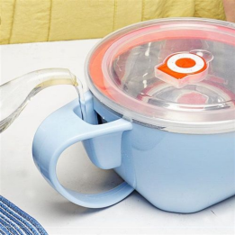

A．凝固点低 B．沸点高 C．密度小 D．比热容大

2．有一天，雾、露、霜、雪四姐妹在一起争论自己的出生由来，谁也不认同谁，下列关于她们的说法中，你认为正确的是（    ）

A．雾说：我是水汽化而来 B．露说：我是水蒸气液化而来

C．霜说：我是水凝固而来 D．雪说：我是水升华而来

3．实验中的操作技巧对于实验的完成和探究有着非常重要的作用．下列实验操作说明错误的是 （  ）

A．用温度计测量瓶中酒精温度和从瓶中拿出来后的现象进行比较可以探究蒸发吸热

B．探究液化时，用酒精灯给水加热，是为了说明只有温度高的水蒸气才能液化

C．在两片相同的玻璃片上分别滴一滴水和酒精都放在阳光下可研究蒸发快慢与液体种类的关系

D．观察冰、烛蜡的实验中，冰与烛蜡应碾碎才能与温度计玻璃泡充分接触

4．一杯充分混合的冰水混合物，放在10℃的房间里过一段时间后仍有少量的冰，则（　　）

A．冰的温度不变，水的温度升高

B．冰的温度升高，水的温度不变

C．冰水温度都升高

D．冰水温度都不变

5．气压和温度相同时，氢气的密度比氧气的密度小，用“〇”表示氢气分子，在装有氧气的瓶子上面，倒扣一个装有氢气的瓶子，如图所示，移去玻璃板后放置足够长的时间（　　）

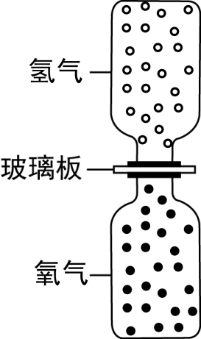

A． B． C． D．

6．一个同学为了验证“冰熔化成水后质量不变”，他先测出了冰的质量，然后把冰放入一个开口的烧瓶中加热，直到水沸腾了去测量水的质量，测出的结果表明水的质量比冰的质量小，几位同学对此实验做了如下解释，其中正确的是（    ）

A．由于水加热后的温度升高了，因此质量变小了

B．由于冰化成了水，物体的状态改变了，因此质量变小了

C．冰熔化成水后，质量应该发生变化

D．冰化成水时质量不会改变，但由于水加热到沸腾，一部分水变成了水蒸气，因此质量变小了

7．一铜块与铝块质量之比是2：3，铜、铝的比热容之比是3：1，若它们吸收的热量相同，则升高的温度之比为（  ）

A．2：1 B．1：2 C．4：9 D．9：4

8．下列关于热机的说法中错误是

A．利用内能来做功的机器叫热机

B．蒸汽机、内燃机、燃气轮机、喷气发动机都属于热机

C．一切热机的工作过程都包括四个冲程，做功冲程是把内能转化为机械能

D．用来做有用功的那部分能量和燃料完全燃烧放出的能量之比叫做热机的效率

9．根据下表判断将水银温度计和酒精温度计相比较，使用水银温度计的优点是（　　）

|  |  |  |
| --- | --- | --- |
|  | 水银 | 酒精 |
| 沸点(℃) | 357 | 78.5 |
| 熔点(℃) | -38.8 | -117 |

A．测量的范围更大 B．能测量更高的温度

C．测量的数值更精确 D．以上三点都是它的优点

**二、多选题**

10．下列现象中对应的物态变化及吸放热情况正确的是（　　）

A．春天早晨空中出现的雾——汽化、吸热

B．夏天洒在地板上的水很快干了——蒸发、吸热

C．秋天早晨草上出现的露珠——液化、放热

D．冬季地面草丛上出现的霜——凝固、吸热

11．南极是世界上最冷的地方，常年平均气温是-25℃.一天，南极上的小企鹅豆豆和丁丁（见图）之间发生了一次有趣的对话，他们的部分说法如下，其中正确的是（    ）

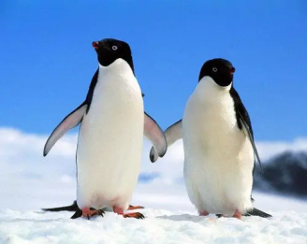

A．豆豆：我们这里太冷了，冰山肯定没有内能了

B．丁丁：再冷，组成冰山的分子也在做热运动呀，所以冰山也有内能

C．丁丁：我们嘴里呼出了好多“白气”，这“白气”就是传说中的水蒸气吧

D．豆豆：我听人说啊，嘴里呼出的“白气”是由水蒸气遇冷液化形成的小水珠组成的

12．关于四冲程汽油机的工作过程有以下几种说法错误的是

A．在做功冲程中，是机械能转化为内能

B．在做功冲程中，是内能转化为机械能

C．只有做功冲程是燃气对外做功

D．汽油机在一个工作循环中，只有一个冲程发生能量变化

13．下列四幅图是汽油机一个工作循环的四个冲程，有关图示和对应说法正确的是（　　）

A．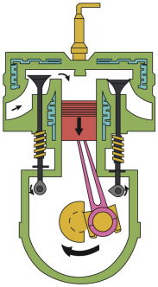如图所示是吸气冲程，吸入的气体是空气和汽油的混合气体B．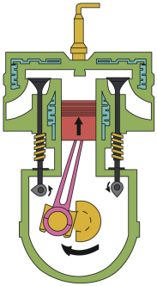如图所示，这个冲程是机械能转化为内能

C．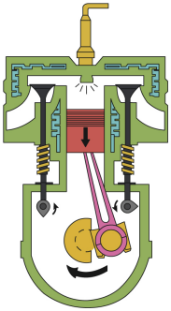如图所示是做功冲程，是机械能转化成内能

D．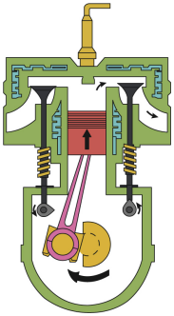如图所示，这个冲程排除了汽车的废气

14．下图是某晶体熔化时温度随时间变化的图象，该晶体在熔化过程中(　　　)

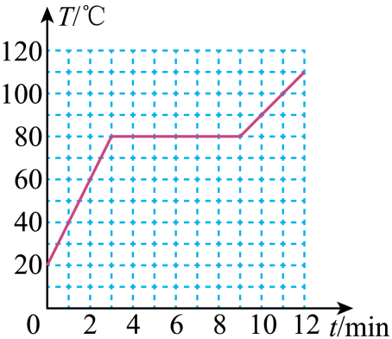

A．处于固液共存状态B．温度一直升高 C．停止吸热，温度不变D．熔化持续了12min

15．下列关于能量转化的效率理解正确的是（　　）

A．某柴油机工作效率是35%，该柴油机工作时可以把35%的化学能转化为机械能

B．某太阳能电池的光电转换效率是20%，该电池可以把20%的太阳能转化为电能

C．某电动车行驶的效率是80%，该电动车行驶时可以把80%的内能转化为机械能

D．某电热水器工作的效率是87%，该热水器工作时把87%的电能转化为水的内能

16．如图所示，是一个光敏电阻，其阻值随光照强度的增加而减小，*R*是电阻箱（已调至合适阻值），它们和电磁继电器组成自动控制电路来控制路灯，白天路灯熄灭，夜晚路灯亮起。下列说法正确的是（　　）

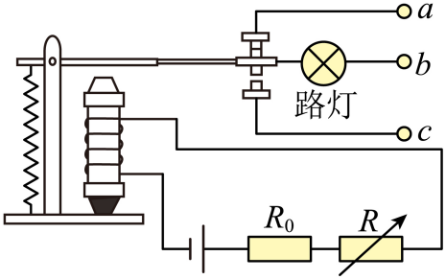

A．电路工作时，电磁铁上端为S极

B．给路灯供电的电源应接在*b*、*c*两端

C．控制电路电源电压减小后，傍晚时路灯比原来早一些亮

D．路灯发光时把电能全部转化为光能

17．小林用燃气灶烧水，给爷爷泡了一壶茶。善于思考的小林发现在这个过程中包含很多物理知识，下列说法中正确的是（　　）

A．燃气灶烧水时，燃料的化学能转化为内能

B．水的温度升高，含有的热量增多

C．茶香四溢，是因为分子在不停地做无规则运动

D．泡茶时，通过做功的方式改变了茶叶的内能

18．某品牌汽车的质量为M（含驾乘人员），车的钢质外壳密度为*ρ1*、质量为*m*，发动机的效率为。若该车在平直道路上匀速行驶受到地面的摩擦力为车总重的*k*倍（*k*<1，为常数），受到的空气阻力为*f*，忽略其它摩擦阻力。经过技术革新，厂家将车外壳换成了等体积，密度为*ρ2*的新材料（*ρ2*<*ρ1*），并对车子的流线型进行了优化，使车子受到的空气阻力降低了2%，还将车子的发动机效率提高到了，改进后汽车以相同的速度匀速行驶。设改进前后汽车行驶的路况、路程、驾乘人员相同，改进前的耗油量*m1*，改进后汽车的耗油量*m2*，在满足上述条件下说法正确的是（　　）

A．在消耗等量燃油的情况下，改进后汽车的行驶路程更长

B．改进后汽车以相同的速度匀速行驶时，有用功的功率变小

C．若燃油的热值为*q*，汽车匀速行驶的路程为*s*，则

D．改进后汽车的耗油量*m2*与改进前的耗油量*m1*的比为

**三、填空题**

19．不同的物质在互相接触时彼此进入对方的现象，叫做 ．这个现象说明物质的分子间存在 ．

20．水和酱油（水的密度小于酱油）探究液体扩散规律，将它们倒入到同一个玻璃杯中，他应该先向杯子中倒入 再借助细玻璃棒缓慢的倒入另一种液体，观察发生的现象。

21．2024年2月21日西安城区出现了罕见的“冻雨”，“滴水成冰”，其形成需要大气中存在特殊的三层结构，如图是“冻雨”成因示意图。高空冰晶下落遇到暖气流会 ，变成雨滴降落下来，遇到地面冷气流层会 。（均填物态变化名称）

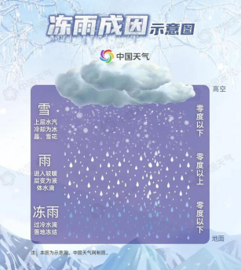

22．小红对冰加热，她根据冰熔化成水直到沸腾的过程记录数据，绘制成如图所示的温度随时间变化的图象．分析图象发现，造成*AB*段和*CD*段升温快慢不同的原因是 ，已知冰的比热容是2.1×103 J/(kg·℃)，对100 g冰加热2 min，则冰吸热为 J。

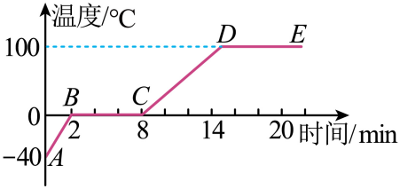

23．汽车上的散热器用水作为冷却剂，这是利用了水的 较大的性质；如果散热器中装有10 kg的水，在温度升高20 ℃的过程中，水吸收的热量相当于完全燃烧 kg的天然气放出的热量．（天然气的热值*q*=8.4×107 J/kg）

24．物体的温度升高，表明物体的内能 ,物体内大量分子无规则运动的速度 (填“不变”“增大”或“减小”)

25．为了探究“伽利略温度计”的工作过程，课题小组的同学根据相关资料．自制了如图甲所示的测温装置，图中A为一只小塑料瓶，B为玻璃管，通过一个软木塞与A连通，管的下端竖直插在一个大水槽中．使玻璃管内外的水面有一高度差h．

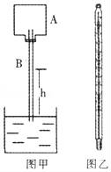

（1）经过讨论，有以下两种预测结果：预测一：环境温度越高，h越小；

预测二：环境温度越高，h越大；你支持哪种预测？ ，理由是 ．

（2）与图乙中的常见温度计相比，图甲温度计除了携带不方便外，其它不足之处有 （写出其中一点）

26．“可燃冰”是一种新型能源．在同等条件下，“可燃冰”完全燃烧放出的热量达到煤气的数十倍，这说明“可燃冰”的 很大．若以10倍的关系粗略计算，1kg“可燃冰”完全燃烧放出的热量是 J．如这些热量全部被水吸收，则可以使 kg的水升高50℃．[c水=4.2×103J/（kg•℃），q煤气=4.2×107J/kg]

27．五一假期，汕头小公园举行非遗文化美食节，吸引大批游客。如图甲所示，“蒸”是通过高温水蒸气遇到冷的食物液化成水 （选填“吸收”、“放出”）大量热量，锁住食物中的鲜味，如乙图所示，“隔水炖”的整个过程中，盅里的汤汁（仍看成水）， （选填“能”，“不能”）达到沸点， （选填“会”、“不会”）沸腾，尽可能让食材的营养不被破坏。

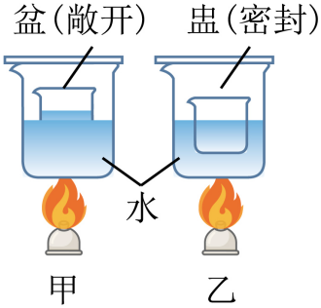

28．如图A所示，迅速来回拉动绳子，可以看到塞子被顶出，塞子被顶出过程的能量转化相当于B图中的 （甲/乙/丙/丁）冲程能量转化过程。若B图中的四缸四冲程柴油机中某一缸的各参数如图C所示，1s内该缸对外做功 次，在每个做功冲程里该单缸对外做功 J，若该冲程消耗柴油0.0625g，理论上该冲程的热机效率为 %。（）

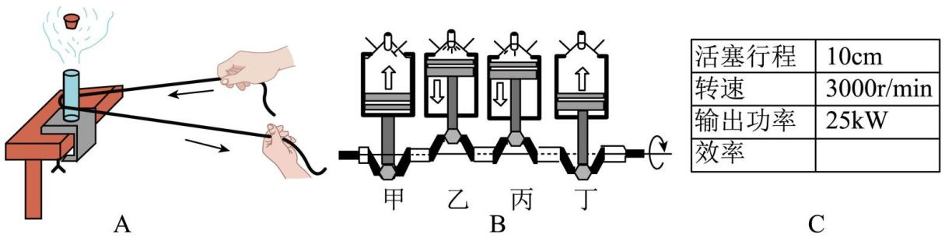

**四、作图题**

29．如图甲所示，为了“探究水沸腾时温度变化的特点”，取0.2kg水进行实验。

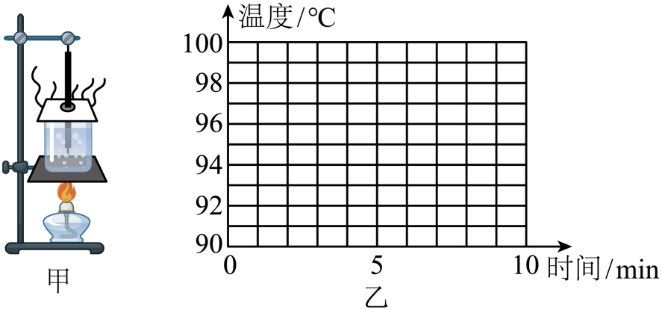

根据下表中的实验数据，在图乙中画出水的温度随时间变化的图象。( )

|  |  |  |  |  |  |  |  |  |  |
| --- | --- | --- | --- | --- | --- | --- | --- | --- | --- |
| 时间/*mi*n | 0 | 1 | 2 | 3 | 4 | 5 | 6 | 7 | 8 |
| 温度/°C | 90 | 92 | 94 | 96 | 98 | 99 | 99 | 99 | 99 |

30．如图所示的仪器是实验室常用的温度计的一部分，此时它的示数为﹣34℃，请用铅笔在图中把温度计的液柱部分涂黑．

@@@6b7293c8ecda440fbfa2c6074fcbbb5b

**五、实验题**

31．小希和实验小组的同学们按照图甲所示的装置做“探究水沸腾时温度变化特点”的实验。

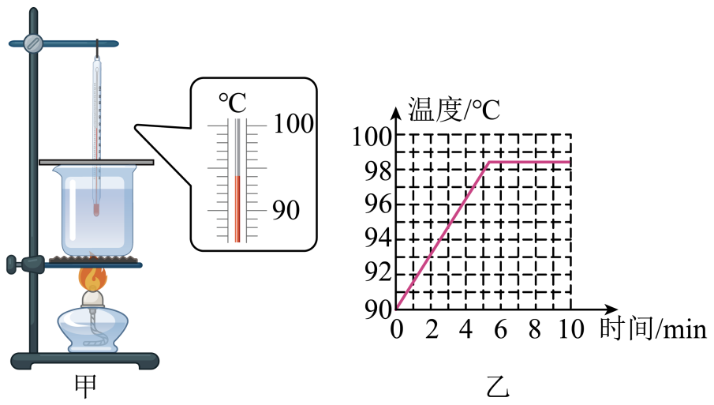

（1）她们在组装实验器材时，其合理的顺序是 （填写序号）；

①温度计②石棉网③装水的烧杯④酒精灯

（2）实验进行一段时间后，温度计的示数如图甲所示，为 ℃；

（3）水在沸腾前，温度升高，这是通过 方式增加水的内能；

（4）小希观察到水沸腾时形成的大量气泡不断上升、变大，到水面破裂开来，里面的 散发到空气中。此过程中，水不断吸收热量，温度 ；

（5）小组同学实验过程中绘制了如图乙所示的温度随时间变化的图象，分析图象可知，此时气压 （选填“高于”、“等于”或“低于”）标准大气压。

32．现代生活越来越离不开热机，因此全面了解和认清热机的结构和工作过程对我们的生活至关重要，请你完成下面围绕“热机”展开的一些问题：

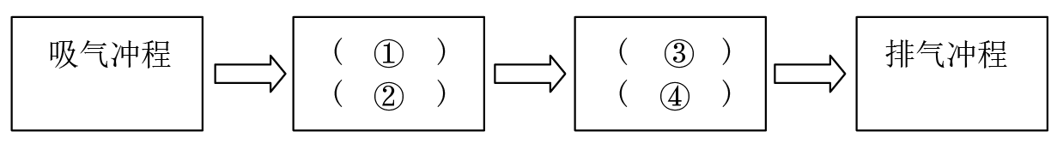

（1）如图所示的流程图是用来说明汽油机的一个工作循环及涉及到的主要能量转化情况，请将其补充完整，① ；② ；③ ；④ ；

（2）如图所示，在试管中装些水，用橡皮塞塞住，加热使水沸腾后，水蒸气把橡皮塞冲出的过程中是 能转化为 能，图中情景可用来演示四冲程汽油机工作过程中的 冲程；

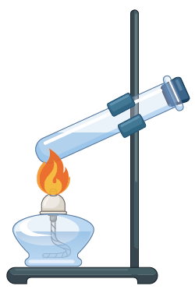

（3）单缸四冲程汽油机工作时，有些冲程是辅助冲程，要靠安装在曲轴上的飞轮的 来完成，只有一个冲程不是这样，这个冲程是 冲程；

（4）我们发现热机工作时，一般要在汽缸的外面安装一个水箱用来降低汽缸的温度，是利用水 的特性，这是采用 的方式来减小汽缸的内能。的．

33．在“探究水沸腾时温度变化的特点”的实验中，某同学记录了如下实验数据；

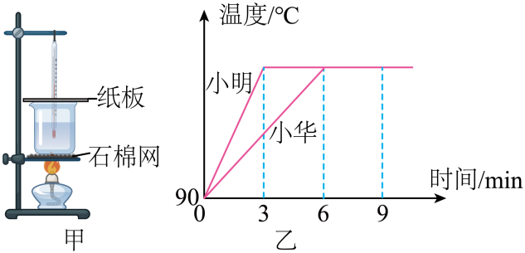

|  |  |  |  |  |  |  |  |  |  |
| --- | --- | --- | --- | --- | --- | --- | --- | --- | --- |
| 加热时间/min | 0 | 1 | 2 | 3 | 4 | 5 | 6 | 7 | 8 |
| 水的温度/℃ | 90 | 93 | 96 | 98 | 99 | 100 | 100 | 100 | 100 |

（1）实验中需要用到的测量仪器有秒表和 ；分析表中的实验数据可知水的沸点是 ℃；

（2）如图甲所示，刚倒入热水时发现温度计管壁模糊，主要原因是发生了 现象；观察到当水沸腾时，水中大量的气泡上升到水面破裂开来，气泡内是 （“空气”或“水蒸气”）；

（3）分析图乙可知，小华将水加热至沸腾的时间明显较长，最有可能的原因是 。

**六、计算题**

34．使用厨房中的电热水器将质量为5kg的水从20℃加热到50℃，该热水器消耗了0.2kW·h的电能。已知*c水*=4.2×103J/(kg·℃)，求：水吸收的热量。

35．小明学习了有关热学的知识后，知道了水的比热容是4.2×103J/（kg•℃）他想估算一下自己家每天烧水做饭需要的热量，于是他仔细记录了家里每天烧水、做饭、炒菜需要的时间，并把它折算成烧水时间，相当于是每天将30kg、20℃的水烧开。

(1)小明家每天烧水、做饭需要多少热量？

(2)如果普通煤的热值为3.0×107J/kg，从理论上讲小明家每天烧水、做饭需要多少千克的煤？

(3)小明家实际平均每天要烧4块蜂窝煤，按每块蜂窝煤含0.5kg煤来算，他家实际用煤2kg。请你计算出小明家煤炉的效率，你认为小明家煤炉效率低的主要原因是什么？

(4)从大的方面讲，家用煤炉除了热效率低，能源浪费以外，另一个主要的缺点是什么？

**七、综合题**

36．从车床上刚刚加工下来的铝件温度都很高，已知某铝件加工之前的温度是25℃，加工之后的温度是100℃．问：

（1）是什么过程（“做功”或“热传递”）使铝件内能增加的 ；

（2）如果套让加工后质量为2kg的铝件[C铝=0.88×103J/（kg•℃）]温度冷却到加工前的温度，则该铝件需要放出 热量．

37．汽车发动机防冻液主要由水和某种防冻剂《简称原液》混合而成，原液含量（防冻剂占防冻液体积的比例）变化，防冻冷却液的凝固点和沸点与原液含量的关系图像见图1和图2所示。选用时，防冻冷却液的凝固点应低于环境最低温度以下，而沸点一般要高于发动机最高工作温度以上。

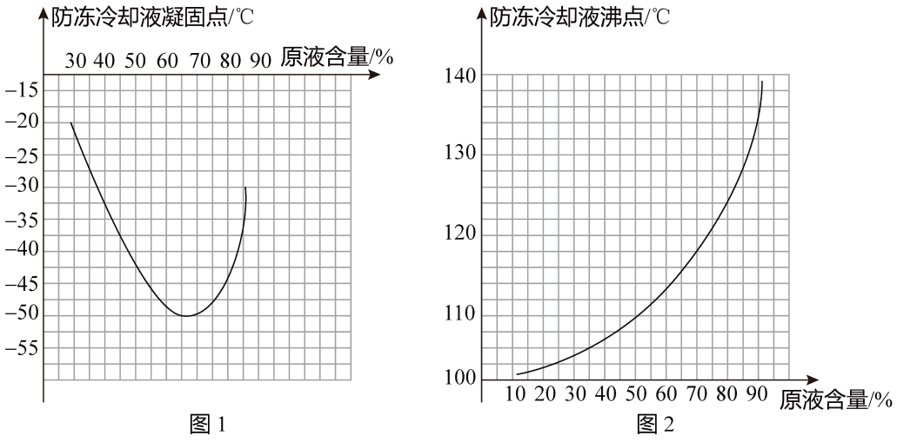

（1）在北方寒冷的冬天，停车时间比较长，会因水结冰容易导致散热器管道胀裂，因为当水结冰时，体积 （选填“变小”、“不变”或“变大”），依据是 。

（2）分析图像，下列说法正确的一项是 （填下列选项）

A．原液含量越高，其沸点越高

B．原液含量越高，其凝固点越高

C．原液含量低于时，其凝固点一直随原液含量增大而升高

（3）发动机工作温度为，所在地区最低温度为一，应选用何种较合适比的防冻冷却液 （选填“”、“”、“”或“”）。

**八、科普阅读题**

38．阅读短文并回答下列问题：

隔热涂料

“隔热涂料”指近几年发展起来的一种反射热光型、工期短、见效快的功能性涂料。隔热涂料是集反射、辐射与空心微珠隔热于一体的新型降温涂料，采用添加中空玻璃或陶瓷微珠的隔热涂料能对太阳光中波长范围为的红外线进行高反射，不让太阳的热量在物体表面进行累积升温，又能自动进行热量辐射散热降温，把物体表面的热量辐射到外界去，降低物体的温度，即使在阴天和夜晚涂料也能辐射热量降低温度，在阳光强烈时，隔热涂料可以降低物体表面温度10∼15℃左右，阴天和夜晚可以降温在3℃以上或是降低到和大气温度一致。

（1）夏天游泳池中的水温会在阳光的作用下升高，内能 （选填“增大”或“减小”），在泳池周围，合理的利用隔热涂料，可以使水温降低2∼5℃，这一温度与短文中的温度有差异是因为水的 较大；

（2）隔热涂料应用在建筑上时，可以通过反射光，避免因为太阳光照引起的 （选填“热传递”或“做功”），来降低室内的温度；

（3）隔热涂料不让太阳的热量在物体表面进行累积升温，主要原因是涂料可以对太阳红外线进行 ，并且又能自动进行 热量降温。

39．阅读短文，回答问题。

光伏发电

我国光伏发电总量位居世界第一、光伏发电使用的太阳能电池板是利用导体的光电效应将光能直接转化为电能。

太阳能电池板输出的是直流电，不能够直接被居民使用，需用逆变器将直流电转换为交流电，用不完的电可以通过并网光伏发电系统输送到异地。与公共电网相连接的太阳能光伏发电系统称为并网光伏发电系统，其结构如图乙所示。

该系统包括太阳能电池板阵列、DC/DC连接器、DC/AC逆变器、交流负载、变压器等部件。这种发电系统的灵活性在于，在日照较强时，光伏发电系统在给交流负载供电的同时将多余的电能送入电网；而当日照不足，即太阳能电池板阵列不能为负载提供足够电能时，又可从电网索取电能为负载供电。

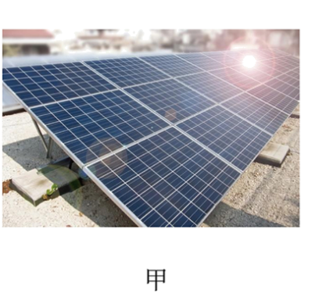  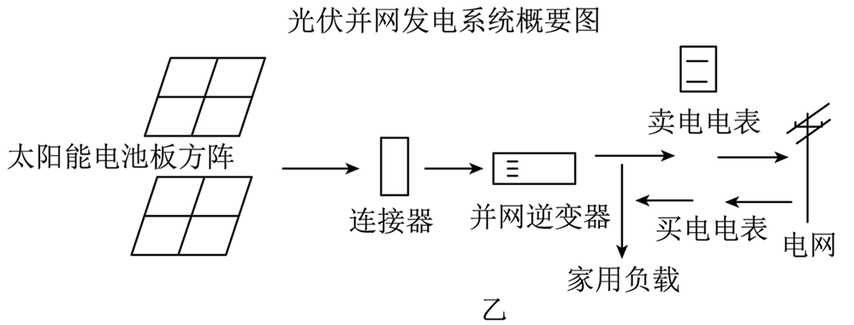  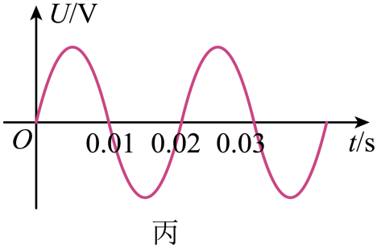

（1）太阳能电池板是利用半导体的 效应发电的半导体器件；工作时将 能转化为电能；

（2）太阳能电池板输出的是直流电，需要利用逆变器转换成频率为 Hz的交流电才能被我国居民使用；

（3）若太阳能电池的光电转化效率是12%，某地的年太阳辐射为，的太阳能电池板方阵每年转化生成电能 J，合 kW·h；

（4）请用自己的话简单描述并网发电系统的灵活性： 。

**《2025年中考物理高频易错考前预测-热学》参考答案**

|  |  |  |  |  |  |  |  |  |  |  |
| --- | --- | --- | --- | --- | --- | --- | --- | --- | --- | --- |
| **题号** | 1 | 2 | 3 | 4 | 5 | 6 | 7 | 8 | 9 | 10 |
| **答案** | D | B | B | D | D | D | B | C | D | BC |
| **题号** | 11 | 12 | 13 | 14 | 15 | 16 | 17 | 18 |  |  |
| **答案** | BD | AD | ABD | AC | ABD | AC | AC | AD |  |  |

1．D

【详解】值日老师往保温饭盒下层注入热水，因水的比热容较大，降低较低的温度就可以放出较多的热量，可以温热上层不锈钢餐盘内的饭菜。故ABC不符合题意，D符合题意。

故选D。

2．B

【详解】A．雾是液态的水，本身为液态，故不可能是水汽化而来，A错误；

B．露是液态的水，是水蒸气遇冷液化而形成的，B说法正确；

C．霜是固态，是空气中的水蒸气凝华而形成的，C说法错误；

D．雪固态，一定不是升华而来的，D说法错误．

3．B

【详解】A. 温度计表面沾上酒精后，酒精蒸发吸热，会使温度计的示数降低，因此，用温度计测量瓶中酒精温度和从瓶中拿出来后的现象进行比较可以探究蒸发吸热，故A正确；

B. 水蒸气遇冷时会发生液化，无论是温度高还是温度低的水蒸气，都有可能发生液化，只是温度高的水蒸气在明显遇冷时，液化效果更显著．探究液化时，用酒精灯给水加热，是为了获得更多的水蒸气，使实验效果更明显，而不能说明只有温度高的水蒸气才能液化，故B错误；C. 在两片相同的玻璃片上分别滴一滴水和酒精都放在阳光下，控制了二者温度、液体表面积、液体表面上方的空气流动都相同，可研究蒸发快慢与液体种类的关系，故C正确；D. 观察冰、烛蜡的实验中，冰与烛蜡应碾碎才能与温度计玻璃泡充分接触，这样可使物质受热更均匀，从而使探究的效果更合理，故D正确．所以答案为B,

4．D

【详解】冰水混合物的温度是0℃，房间的温度是10℃，由于房间的温度高于冰水混合物的温度，所以会发生热传递，即：冰水混合物会从房间里吸收热量，然后熔化，但在熔化的过程中，混合物的温度保持不变．

故选D．

5．D

【详解】由于分子是运动的，上面的氢气分子会运动到下面的瓶子中，下面的氧气分子会运动到上面瓶子中，最后上、下的瓶子都充满了氧气分子和氢气分子，故D正确。

故选D。

6．D

【详解】质量不随温度而变化，水加热后的温度升高质量不变，故A错误；质量不随状态而变化，BC错误；冰化成水时质量不会改变，但由于水加热到沸腾过程中物质的多少发生了变化，一部分水变成了水蒸气进入空气，因此质量减小，故D正确．

故选D

7．B

【详解】由题意可知：铜块和铝块吸收的热量是相同的，热量之比为：1∶1，

由推出，则升高的温度之比：

；

故选B。

8．C

【分析】根据对热机概念、分类、工作原理和效率的掌握作答．

【详解】A、将内能转化为机械能的机器叫热机．此选项正确；

B、蒸汽机、内燃机、燃气轮机、喷气发动机都是将内能转化为机械能的机器，都属于热机．此选项正确；

C、热机的工作过程并不都是包括四个冲程．此选项错误；

D、使用热机时，用来做有用功的那部分能量和燃料完全燃烧放出的能量之比叫做热机的效率．此选项正确．

故选C．

【点睛】此题考查的是我们对于热机有关的物理概念或规律的认识，需要清楚的是：热机工作过程中伴随众多能量的损失，所以效率较低．

9．D

【详解】水银的凝固点是-38.8℃，沸点是357℃，则它的测量范围是



酒精的凝固点是-177℃，沸点是78.5℃，则它的测量范围是



故水银温度计的测量范围大；温度计能测量的最高温度取决于内部液体的沸点，水银的沸点高于酒精，故水银温度计能测量更高的温度；水银比酒精的比热容小，纯度高，故水银温度计测量的数值更精确。

故选D。

10．BC

【详解】A．春天早晨空中出现的雾，是液化现象，要放热，故A选项错误；

B．夏天洒在地板上的水很快干了是蒸发，要吸热，B选项正确；

C．秋天早晨草上出现的露珠是液化现象，要放热，故C选项正确；

D．冬季地面草丛上出现的霜是凝华现象，要放热，故D选项错误。

故选BC。

11．BD

【详解】AB．内能是物体内部所有分子做无规则热运动的动能和分子势能的总和，一切物体都有内能，故A错误，B正确；

CD．水蒸气是一种无色无味透明的气体无法被肉眼看到，“白气”是水蒸气遇冷液化形成的小液滴，故C错误，D正确．

12．AD

【分析】四冲程汽油机一个工作循环有四个冲程，分别是吸气、做功、压缩和排气，汽油机在吸气冲程中吸入的是汽油和空气的混合物，而柴油机吸入的是空气；汽油机中有火花塞，柴油机是喷油嘴喷出雾状柴油．

【详解】AB、在汽油机的做功冲程中，是内能转化为机械能，故A错误，符合题意；B正确，不符合题意；

C、在汽油机的四个冲程中，只有做功冲程是燃气对外做功，故C正确，不符合题意；

D、汽油机在一个工作循环中，在做功冲程中，将内能转化为机械能；另外还有压缩冲程有能量转化，将机械能转化为内能，故D错误，符合题意．

故选AD．

13．ABD

【详解】A．进气门打开、排气门关闭，活塞向下运动，为吸气冲程，吸入汽缸的是汽油和空气的燃料混合物，故A正确；

B．进气门与排气门都关闭，活塞向上运动，为压缩冲程，将机械能转化为内能，故B正确；

C．进气门、排气门都关闭，活塞向下运动，为做功冲程，内能转化为机械能，故C错误；

D．进气门关闭、排气门打开，活塞向上运动，为排气冲程，故D正确。

故选ABD。

14．AC

【详解】AB．晶体在熔化过程中，继续吸热，温度不变，处于固液共存状态，故A符合题意；B不符合题意；

C．停止吸热时，由于物体此时的温度高于环境的温度，所以会向周围的环境放出热量，已经熔化成液体的物质会凝固成固体，由于该物体是晶体，凝固过程中温度不变，故C符合题意；

D．熔化过程历时



故D不符合题意。

故选AC。

15．ABD

【详解】A．工作效率是35%的柴油机工作时把35%的化学能转化为机械能，故A正确；

B．光电转换效率是20%的太阳能电池工作时把20%的太阳能转化为电能，故B正确；

C．行驶效率是80%的电动车行驶时把80%的电能转化为机械能，故C错误；

D．工作效率是87%的电热水器工作时把87%的电能转化为水的内能，故D正确。

故选ABD。

16．AC

【详解】A．根据图示知道，电流从电磁铁的上端流入，根据安培定则知道，电磁铁的上端为S极，故A正确；

B．晚上时的光线暗，光敏电阻的电阻值大，电路中的电流值小，所以静触点与*a*接通，所以要达到晚上灯亮，白天灯灭，则路灯供电的电源应接在*a*、*b*之间，故B错误；

C．电源电压减小后，在其它条件不变时，根据欧姆定律可知，电路中的电流变小，电磁铁的磁性变弱，傍晚时路灯比原来早一些亮，故C正确；

D．路灯工作时电能转化为光能、内能，不是全部转化为光能，故D错误。

故选AC。

17．AC

【详解】A．燃气灶是通过燃料的燃烧放出热量，将燃料化学能转化为内能，故A正确；

B．水的温度升高，分子运动越剧烈内能增加；而热量是热传递过程中传递的内能多少，是过程量，不能“含有”来描述，故B错误；

C．茶香四溢，这是扩散现象，表明香味分子不停地无规则运动，故C正确；

D．泡茶时，是利用热传递来改变茶叶的内能，故D错误。

故选AC。

18．AD

【详解】A．在消耗等量燃油的情况下，提供的热量相同，由*m=ρV*可知改进后汽车的质量减小，由*G=mg*可知汽车的重力减小，汽车受到的摩擦力减小，对车子的流线型进行了优化，使车子受到的空气阻力降低了2%，汽车匀速行驶，牵引力等于空气阻力和摩擦力之和，牵引力减小，将车子的发动机效率提高到了，由*W=Qη*可知牵引力做的功增大，由*W=Fs*可知改进后汽车的行驶路程更长，故A正确；

B．改进前后汽车行驶的路况、路程、驾乘人员相同，有用功是对驾乘人员做的功，改进前后，有用功相同，汽车以相同的速度匀速行驶时，由可知行驶的时间相同，由可知有用功的功率不变，故B错误；

C．汽车的行驶路程为*s*，汽油的热值为*q*，根据题意得：改进前发动机的效率为



因为匀速运动，所以牵引力

*F1*=*f1*

*f1*=*kMg*+*f*

则



故C错误；

D．设改进后车外壳的质量为*m*′，由选项C可知



则改进前耗油量



改进后发电机的效率



改进前后体积相等



改进后汽车的质量



因为匀速运动，所以



则发电机效率



改进后耗油量



则



故D正确。

故选AD。

19． 扩散 间隙

【详解】[1]由于分子的无规则运动，不同的物质在互相接触时，有彼此进入对方的现象，这种现象叫做扩散，

[2]扩散现象表明，一切物质的分子在不停地做无规则运动，它也间接地说明了分子之间是有空隙的．

20．酱油

【详解】玻璃棒是将后加入的液体缓缓导入到原来液体的表面的，对液体来说，密度小的漂浮在密度大的上面，故应先导入密度大的酱油，后加入密度小的清水。

21． 熔化 凝固

【详解】[1]熔化是指物质从固态变成液态的过程，冰晶下落遇到暖气流会熔化，变成雨滴降落下来。

[2]凝固是指物质由液态变成固态的过程，雨滴降落，遇到地面冷气流层会凝固，形成“冻雨”。

22． 冰和水的比热容不同 8.4×103

【详解】 (1)由Q＝cm△t可知，在AB段和CD段，吸收相同的热量时，温度变化不同，说明冰和水的比热容不同；(2)Q＝cm△t＝2.1×103J/(kg⋅℃)×0.1kg×40℃＝8.4×103J.

点睛：（1）根据Q＝cm△t进行分析判断．（2）知道冰的比热、质量、温度变化量，根据Q＝cm△t进行计算．

23． 比热容 0.01

【详解】汽车散热器用水作为冷却剂，是利用了水的比热容较大的性质；水吸收的热量Q＝cm△t＝4.2×103J/(Kg⋅℃)×10kg×20℃＝8.4×105J，相当于完全燃烧的天然气m＝ ＝0.01kg.

点睛：水具有较大的比热容是它常被用做冷却剂的原因；利用公式Q＝cm△t可计算水吸收热量的多少；利用公式Q＝mq可计算需要燃烧天然气的质量．

24． 增大 增大

【详解】利用分子热运动的知识解答．当物体温度升高时，物体内分子的热运动会加剧，分子动能会增加，分子势能因为主要与分子间距有关而变化不大，总的物体内能会增大．

答案： (1). 增大    (2). 增大

25． 预测一 本温度计是气体温度计，是利用气体的热胀冷缩原理制成的，温度升高，气体体积增大，液柱下降 使用不方便、测量范围较小、温度示数易受大气压变化的影响而不准确

【详解】（1）支持预测一. 理由是：本温度计是气体温度计，是利用气体的热胀冷缩原理制成的．塑料瓶内是密闭气体，温度升高时，塑料瓶内的气体体积增大，因此液柱下降．（2）与图乙中的常见温度计相比，图甲温度计携带不方便，测量范围较小、温度计的液柱高度还受外界的大气压强的影响，当外界压强增大时，管内液柱也会随着升高，可能误认为是温度降低了．

【点睛】普通温度计是利用液体的热胀冷缩原理制成的，而这个气体温度计是利用气体的热胀冷缩原理制成的．这个温度计的不足之处是很明显的，即测量范围小；更容易受当时的大气压的影响．

26． 热值 4.2×108 2000

【详解】（1）由题，在同等条件下，“可燃冰”完全燃烧放出的热量达到煤气的数十倍，这说明“可燃冰”的热值很大．

（2）已知煤气的热值：

*q煤气*=4.2×107J/kg，

若以10倍的关系粗略计算，则可燃冰的热值为：

*q可燃冰*=4.2×108J/kg，

由*Q*=*qm*可得，1kg“可燃冰”完全燃烧放出的热量是：



（3）如这些热量全部被水吸收，则水吸收的热量：

，

由可得，水的质量：

.

27． 放出 能 不会

【详解】[1] “蒸”是通过高温水蒸气遇到冷的食物液化成水放出大量热量。

[2][3] “隔水炖”的整个过程中，盅里的汤汁逐渐升温，温度可以达到沸点，但由于不能继续吸热，所以不能沸腾。

28． 乙 25 1000 40

【详解】[1]图A塞子被顶出的过程是内能转化为机械能的过程，其能量转化和内燃机的做功冲程相同；对比B图的四个冲程，乙冲程进排气门同时关闭，活塞向下运动，所以乙冲程是做功冲程，故塞子被顶出过程的能量转化相当于B图中的乙冲程能量转化过程。

[2]如图C，柴油机每分钟转3000转，则每秒转50转，每两转做一次功，故每秒做功25次。

[3]该单缸的功率为



每个做功冲程里该单缸对外做功为



[4]每个做功冲程消耗柴油的质量为



每个做功冲程柴油完全燃烧放出的热量是



该做功冲程的热机效率为



29．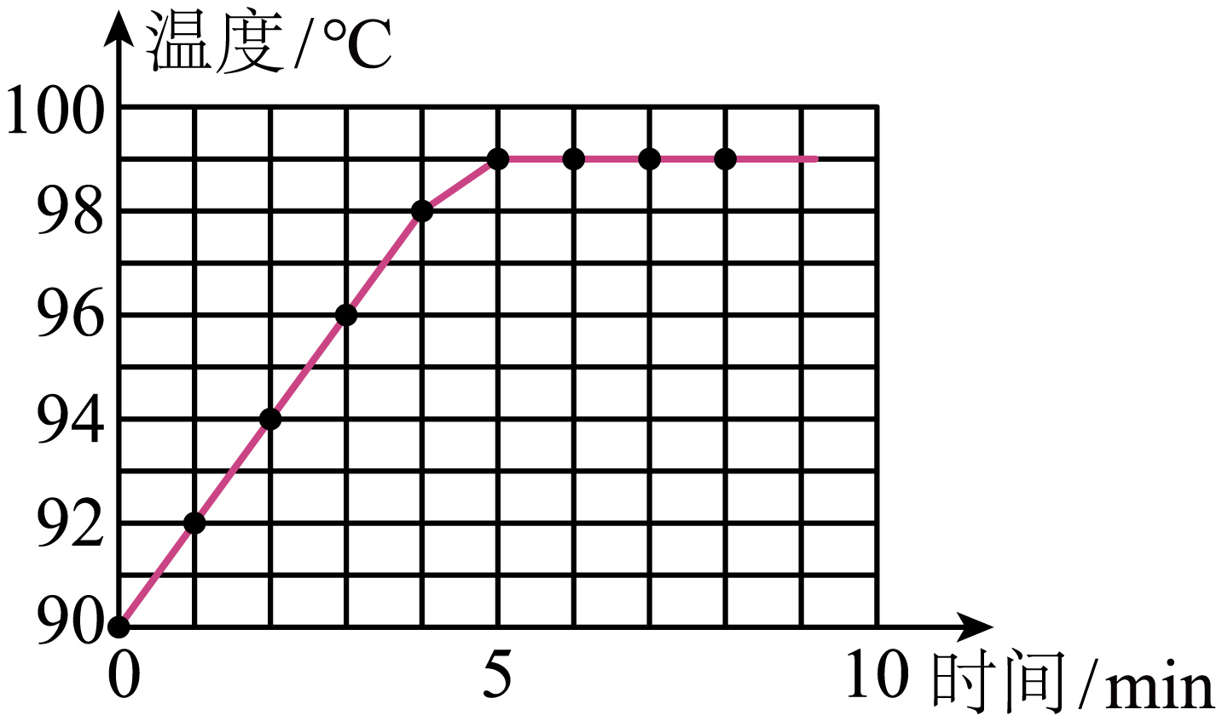

【详解】根据表中的实验数据，在图乙中描出相应的点，用平滑的线连接这些点即可，如图



30．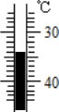

【分析】使用温度计测量液体温度时，先要弄清楚温度计的量程和分度值，读数时视线与液柱最高处所对刻度相垂直，并注意区分温度是零上还是零下．

【详解】由图知：温度计上每10℃之间有10个小格，所以一个小格代表的温度是1℃，即此温度计的分度值为1℃；已知温度计的示数为零下34℃，也就是显示的温度低于0℃，液柱最高处在0℃以下，具体位置如下图所示：



【点睛】此题考查的是温度的标注，正确标注的前提是熟悉温度计的分度值，会正确使用和读数．

31． ④②③① 94 热传递 水蒸气 不变 低于

【详解】（1）[1]实验时要使用酒精灯的外焰加热，所以合理顺序应先放好酒精灯，由其外焰高度确定铁圈及石棉网的高度；温度计测量液体温度时，玻璃泡要浸没在液体中，不能接触容器底和壁，所以接着应放置烧杯，最后安装温度计。

其合理的先、后顺序是：④②③①。

（2）[2]由图可知温度计的分度值为1℃，所以温度计的时数为94℃。

（3）[3]改变物体内能的方式有两种热传递和做功，水在沸腾前，温度升高，这是通过热传递的方式增加水的内能。

（4）[4]当水沸腾时，水中形成大量的气泡上升到水面破裂开来，里面的水蒸气散发到空气中。

[3]水沸腾后，继续吸收热量，水水的温度保持不变。

（5）[5] 沸点的高低和气压有关，气压升高，沸点升高，气压降低，沸点降低，标准大气压下，水的沸点为100℃，由图可知，水的沸点小于100℃，所以此时气压低于标准大气压。

32． 压缩冲程 机械能转化为内能 做功冲程 内能转化为机械能 内 机械 做功 惯性 做功 比热容大 热传递

【详解】（1）[1][2][3][4]内燃机的四个冲程是吸气冲程、压缩冲程(压缩冲程活塞压缩燃料混合物做功，将机械能转化为内能)、做功冲程(做功冲程高温高压的燃气推动活塞对活塞做功，将内能转化为机械能)、排气冲程。

（2）[5][6][7]当加热试管到一定程度时，水蒸气的内能足够大会将塞子冲出，将水蒸气的内能转化为塞子的机械能；此过程的能量转化关系是内能转化为机械能，与内燃机的做功冲程类似。

（3）[8][9]在内燃机的做功冲程中，燃气的内能转化为活塞的机械能，而吸气冲程、压缩冲程、排气冲程都是靠飞轮的惯性完成的。

（4）[10][11]一般要在汽缸的外面安装一个水箱用来降低汽缸的温度，是因为水的比热容相对较大，所以在质量相同的情况下可以吸收更多的热量，这是采用热传递的方式来减小汽缸的内能的。

33． 温度计 100 液化 水蒸气 水的质量偏大

【详解】（1）[1]探究水的沸腾规律时，需要记录温度随时间的变化情况，除了需要记录时间的秒表外，还需要测量温度的温度计。

[2]由表格中数据可知，当水的温度达到100℃时，温度不再发生变化，所以水的沸点是100℃。

（2）[3]将热水倒入烧杯中，水蒸气遇到冷的温度计管壁时会发生液化现象，在管壁上出现了一层小水珠。

[4]水沸腾后不断有水汽化为水蒸气进入气泡，气泡在上升过程中逐渐变大，到水面破裂开来，里面的水蒸气散发到空气中。

（3）[5]水的质量偏大，加热到沸腾所需要的热量较多，在同样的加热条件下，加热到沸腾的时间较长。

34．6.3×105J

【详解】解：水吸收的热量

*Q吸*=*c水m*(*t*-*t0*)=4.2×103J/(kg·℃)×5kg×(50℃-20℃)=6.3×105J

答：水吸收的热量为6.3×105J。

35．(1)1.008×107J；(2)0.336kg；(3)16.8%；原因：煤燃烧不充分/热量散失，未完全被水吸收；(4)产生废气，废渣造成环境污染

【详解】解：(1)水吸收的热量

*Q吸*=*cm水*Δ*t*=4.2×103J/（kg·℃）×30kg×(100℃–20℃)=1.008×107J

(2)因为*Q*=*mq*，可得

*m*==0.336kg

(3)他家每天实际用煤2千克，2kg煤完全燃烧放出的热量为



煤炉的效率为



原因：煤燃烧不充分/热量散失，未完全被水吸收。

(4)煤炉除了热效率低，能源浪费以外，另一个主要的缺点是产生废气，废渣造成环境污染。

答：(1)小明家每天烧水、做饭需要1.008×107J的热量；

(2)小明家每天烧水、做饭需要0.336千克的煤；

(3)小明家煤炉的效率为16.8%，原因：煤燃烧不充分/热量散失，未完全被水吸收；

(4)产生废气，废渣造成环境污染。

36． 做功 1.32×105J

【详解】（1）解：在车床上，加工铝件时，通过做功的方法使铝件的内能增加、温度升高

（2）解：铝件放出的热量：Q放＝ cm△t＝ 0.88×103J/（kg•℃）×2kg×（100℃﹣25℃）＝ 1.32×105J

点睛：（1）改变物体内能的方法：一是做功，二是热传递；热传递过程是能量的转移过程，做功是能量的转化过程；（2）知道铝件的质量、比热容、初温和末温，利用放热公式Q放＝ cm△t求铝件放出的热量．

37． 变大 质量不变，冰的密度比水小 A /

【详解】（1）[1][2]由于冰的密度比水小，质量一定的水结冰时，由知道，体积增大。所以，当水结冰时易导致散热器管道胀裂。

（2）[3]由图1图2知道，防冻冷却液的凝固点先随原液含量的增加而降低，当原液含量超过后，防冻冷却液的凝固点随原液含量的增加而升高；防冻冷却液的沸点随原液含量的增加而升高。

故选A。

（3）[4]由图1、图2知道，原液含量、都不符合防冻冷却液的凝固点应低于环境最低温度以下，而沸点一般要高于发动机最高工作温度以上的标准。

38． 增大 比热容 热传递 反射 辐射

【详解】（1）[1][2]夏天游泳池中的水温升高，水的内能增大；在泳池周围，合理的利用隔热涂料，因为水的比热容大，相同质量的水和其它物质比较，放出热量相同时，水的温度变化的小。

（2）[3]隔热涂料应用在建筑上时，可以通过反射光，避免太阳光照引起的热传递，从而来降低室内的温度。

（3）[4][5]隔热涂料可以对太阳红外线进行反射，从而不让太阳的热量在物体表面进行累积升温，又能自动进行热量辐射散热降温。

39． 光电 太阳能 50 3.6×1011 1×105 见解析

【详解】（1）[1][2]太阳能发电所使用的太阳能电池板，是利用半导体的光电效应将太阳能直接转化为电能。

（2）[3]太阳能电池板输出的是直流电，根据图丙可知，需要利用逆变器转换成频率为



（3）[4][5]500m2的太阳能电池板方阵每年转化生成电能为



（4）[6]光伏并网发电系统的灵活性：既可以向电网输电，也可以向电网借电。